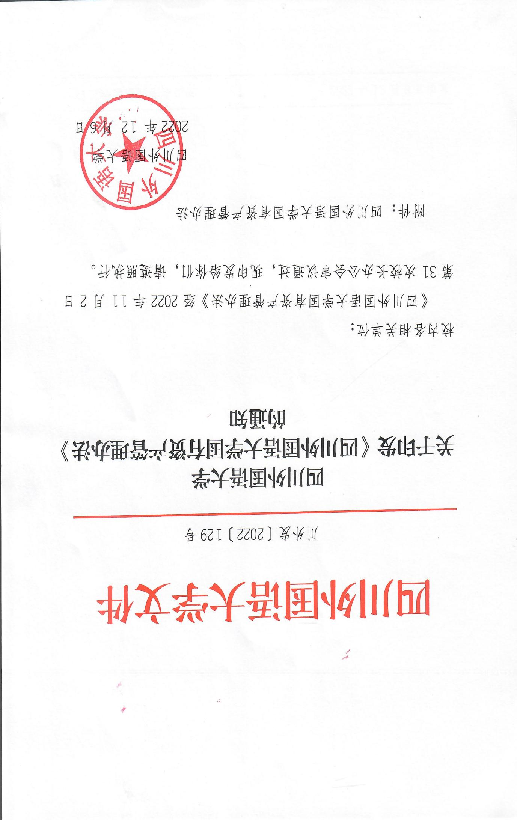

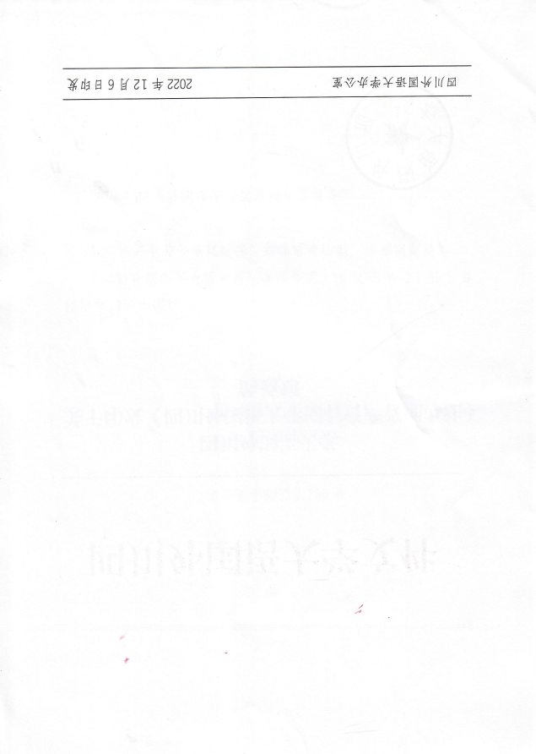

附件：

四川外国语大学

国有资产管理办法

1. **总 则**

**第一条** 为加强学校国有资产管理，规范国有资产管理行为，合理配置和有效使用国有资产，防止国有资产流失，确保国有资产安全与完整，保障和促进学校教育事业科学发展，根据《行政事业性国有资产管理条例》（国务院令第738号）《行政单位国有资产管理暂行办法》（财政部令第35号，2017年12月4日财政部令第90号修改）《事业单位国有资产管理暂行办法》（财政部令第36号，2019年3月29日财政部令第100号修改）《重庆市市级行政事业单位国有资产处置管理暂行办法》（渝财资产〔2021〕9号）等有关规定，结合学校实际情况，制定本办法。

**第二条** 本办法所称的国有资产，是指学校占有、使用的，依法确认为国家所有，能以货币计量的各种经济资源的总称。

包括国家拨给学校的资产，学校按照国家规定运用国有资产组织收入形成的资产，以及接受捐赠和其他经法律确认为国家所有的资产，其表现形式为流动资产、固定资产、无形资产和对外投资等。

**第三条** 学校国有资产管理的主要任务是：认真贯彻执行国家的法律、法规、方针政策，维护学校合法权益；建立适应学校事业发展需要的国有资产管理体制，健全国有资产管理规章制度；理顺国有资产产权关系，保障国有资产的安全和完整；推动国有资产的合理配置和有效使用，提高国有资产使用效益；严格管理国有资产产权，合理使用资产投资和使用收益，保证国有资产的保值和增值。

**第四条** 学校国有资产管理活动，应当坚持资产管理与预算管理相结合的原则，推行实物费用定额制度，促进事业资产整合与共享共用，实现资产管理和预算管理的紧密统一；应当坚持所有权和使用权相分离的原则；应当坚持资产管理与财务管理、实物管理与价值管理相结合的原则。

1. **国有资产管理内容**

**第五条** 学校的国有资产包括流动资产、固定资产、在建工程、无形资产和对外投资等：

（一）流动资产是指可以在一年以内变现或者耗用的资产，包括现金、各种存款、零余额账户用款额度、应收及预付款项、存货等。

（二） 固定资产是指使用期限超过一年，单位价值在1000元（人民币，含1000元，下同）以上（其中：专用设备单位价值在1500元以上），并在使用过程中基本保持原有物质形态的资产。单位价值虽未达到规定标准，但是耐用时间在一年以上的，单位价值在500元（含）以上且批量在10件以上的大批同类物资，作为固定资产管理。

一次性报销发票金额在1000元（含）以上的图书，按固定资产管理。

固定资产一般包括以下六类：房屋及构筑物；专用设备；通用设备；文物和陈列品；图书、档案；家具、用具、装具及动植物等。

（三）在建工程是指已经发生必要支出，但尚未达到交付使用状态的建设工程。

（四）无形资产是指不具有实物形态而能为使用者提供某种权利的资产，包括专利权、商标权、著作权、土地使用权、非专利技术、校名、校誉、商誉以及其他财产权利。

（五）对外投资是指学校依法利用货币资金、实物、无形资产等方式向其他单位的投资。

**第三章　管理机构及其职责**

**第六条** 学校国有资产实行“统一领导、归口管理、分级负责、责任到人”的管理机制，形成学校与资产管理职能部门和校内各二级单位分级负责的两级管理责任制。

**第七条**  学校成立国有资产管理委员会（以下简称国资委），主任由分管国有资产管理工作的校领导担任，委员由资产管理处、计划财务处、后勤基建管理处、党政办公室、科研处、网络信息中心、图书馆、审计处、纪检监察室等部门主要负责人组成。

校国资委办公室设在资产管理处。

**第八条**  国资委的主要职责是：

（一）贯彻执行国家及上级主管部门国有资产管理的法律法规和政策；

（二）审议学校国有资产管理办法及实施细则；

（三）研究制定学校国有资产优化配置方案，提高国有资产使用效益；

（四）按照学校国有资产使用与处置程序，审议或审定学校国有资产使用与处置事项；

（五）负责向校长办公会或者校党委常委会报告学校国有资产管理工作中的重大事项。

**第九条** 资产管理处作为校国资委日常办事机构，协调校内国有资产管理的日常工作，并承担下列职责：

（一）贯彻执行国家和重庆市有关国有资产管理法律、法规和政策，起草学校国有资产管理具体办法报学校审定并组织实施；

（二）负责学校资产调剂调拨、验收入库、维护保管等日常管理，负责学校资产的账卡管理、清查登记、统计报告及日常监督检查工作；

（三）办理学校国有资产配置、处置和对外投资、出租、出借和担保等事项的报批手续；

（四）负责资产登记入账、绩效考核等日常管理工作，做好资产的台账管理、清查登记、统计报告及日常监督检查工作；

（五）负责国有资产信息管理及信息化建设等工作，对国有资产实施动态管理；

（六）接受主管部门和同级财政部门的监督、指导并向其报告有关国有资产管理工作；

（七）负责全校国有资产管理人员的指导、培训、业务考核等工作；

（八）负责仪器设备仓库的定期检查、清点和各种物资设备的保管和发放工作；

（九）负责监督学校商标权、专利权、著作权、非专利技术等无形资产的管理和使用；

（十）汇总和整理学校国有资产的情况和信息，建立统计报告制度，定期向学校和上级部门上报报表及相关信息。

**第十条**  学校根据国有资产性质和用途的不同，分别确定归口管理单位。国有资产归口管理单位工作职责：

（一）资产管理处负责管理：

1. 学校国有资产总值；

2. 已交付使用的房屋和构筑物、仪器设备、家具等固定资产；

3. 经营性资产；

4. 学校土地使用权。

（二）计划财务处负责管理学校的流动资产；

（三）档案馆负责管理学校的档案、文物及陈列品；

（四） 图书馆负责管理学校的图书（包括二级管理单位的图书）；

（五） 党政办公室负责管理学校校名等涉及学校整体利益的无形资产；

（六） 科研处负责管理专利权、著作权等科研成果形成的无形资产。

**第十一条** 各院（系）、部、处、直属单位为学校国有资产管理的二级管理单位，按照“谁使用、谁负责”的原则对所使用资产的安全完整负具体责任。二级管理单位的主要职责是：

（一）执行学校国有资产管理的各项规章制度，建立健全本单位国有资产的管理细则；

（二）确定单位分管负责人，指定责任心强的、工作岗位稳定的专（兼）职国有资产管理员，明确岗位职责，落实资产管理人、使用人责任；

（三）对本单位占用的国有资产的账、签、物进行日常管理，包括资产的清查、登记、统计报告、申请报废以及日常监督检查，负责本单位占用国有资产的安全、完整和有效使用，以及用于出租、出借等国有资产的保值增值；

（四）接受学校国有资产管理部门的监督、指导，并向学校报告本单位国有资产管理工作。

**第十二条** 纪检监察处、审计处是学校国有资产管理的监督机构。主要职责是:监督检查学校国有资产配置、使用及处置等相关管理制度、工作流程、实施过程及处置过程中的违法违纪行为。

**第四章 国有资产配置**

**第十三条** 学校国有资产配置是指根据学校履行职能的需要，按照国家有关法律、法规和规章制度规定的程序，通过购置或者调剂等方式配置资产的行为。

**第十四条** 学校国有资产配置应当符合以下条件：

（一）现有资产无法满足学校履行职能及事业发展的需要；

（二）难以与其他单位共享、共用相关资产；

（三）难以通过市场购买产品或者服务的方式代替资产配置，或者采取市场购买方式的成本过高。

**第十五条**  学校国有资产配置应当符合规定的配置标准；没有规定配置标准的，应当加强论证，从严控制，合理配置。

资产配置包括调剂、购置、建设、租用、接受捐赠等方式。

**第十六条**  学校应根据事业发展需求，以资产存量为依据，对纳入财政部新增资产配置预算范围的资产，分别编制基本支出年度资产购置计划和项目支出年度资产购置计划，并按照批复的年度部门预算组织实施。

学校按照上级对行政事业单位资产数量、价值、最低使用年限等规定，根据各二级单位发展需求，结合现有资产存量情况，审核其资产配置相关支出预算，科学论证，合理编制校内资产预算，严格按照预算配置资产。

**第十七条** 学校各单位长期闲置、低效运转或者超标准配置的资产，原则上由学校有关职能部门进行学校内部调剂。

**第十八条** 学校将优先通过调剂方式配置资产。不能调剂的，可以采用购置、建设、租用等方式。

**第五章 国有资产使用**

**第十九条**  学校国有资产的使用包括学校自用和对外投资、出租、出借、担保等方式。学校国有资产使用应首先保证学校教育事业发展的需要，并按照国有资产购置、验收、入账、保管、领用、使用、维护等相互制约的管理制度加强日常管理。

**第二十条**  各二级单位指定专人负责各种国有资产的管理及使用，严格按照要求进行规范管理和使用，确保国有资产的安全与完整。各二级单位将资产管理行政负责人和国有资产管理人员名单书面报告资产管理处；若负责人或管理人员发生变动，应及时书面告知资产管理处备案，未及时告知的，由此造成的损失由二级单位主要行政负责人承担。

**第二十一条** 学校应当坚持安全完整与注重绩效相结合的原则，建立国有资产有偿使用制度，积极推进国有资产整合与共享共用，提高国有资产使用效益。

**第二十二条** 学校根据上级规定对实物资产进行定期清查或盘点，完善资产管理账表和相关资料，做到账账、账卡、账实相符；对清查盘点中发现的问题，及时查明原因，并根据实际情况进行相应处理

**第六章 国有资产出租、出借**

**第二十三条**  国有资产出租是指学校在保证履行职能和完成事业任务的前提下，经批准将占有、使用的国有资产在一定时期内以有偿方式让渡给公民、法人或其他组织使用的行为。

**第二十四条** 国有资产出借是指学校在保证履行职能和完成事业任务的前提下，经批准将占有、使用的国有资产在一定时期内以无偿方式让渡给其他行政事业单位使用的行为。

第二十五条 国有资产出租出借须在优先保障学校履行职能和完成事业任务的前提下实施。

第二十六条 学校对国有资产出租出借行为承担主体责任，应按照“统一领导、归口管理、分级负责、相互监督、责任到人”的原则建立健全国有资产出租出借管理机制。资产管理处原则上为学校国有资产出租出借管理的牵头部门，牵头做好国有资产出租出借相关工作，切实履行管理和监督职责。

第二十七条 学校成立国有资产出租、出借工作组（以下简称工作组）负责全校国有资产出租出借统筹管理工作，讨论决定出租出借重要事项。工作组组长由分管资产的校领导担任，成员为审计处、计划财务处、资产管理处、后勤管理处第一责任人。

工作组办公室设在资产管理处，负责组织发布公告、评审、签订合同等门面场地招租工作，负责组织、指导、监督出租出借管理工作日常事务。

第二十八条 学校各单位需利用国有资产进行出租、出借等行为时，由各二级单位向资产管理处提出书面申请，资产管理处初审后提请国有资产出租、出借领导小组讨论决定；重大经营性事项必须报校长办公会议审批。

第二十九条 学校各单位及个人未经批准，不得擅自利用学校国有资产从事出租、出借等经济活动。

学校各单位及个人不得将其占有、使用的国有资产作为抵押物对外抵押或担保，不得为任何单位或个人的经济活动提供担保。法律另有规定的，从其规定。

1. **对外投资**

第三十条 对外投资是指学校以本单位的货币资金、实物资产、无形资产等，以独资、参股、合资等方式兴办具有法人资格的经济实体（含增资）以及利用货币资金购买政府债券的行为。

第三十一条 学校设立企业国有资产管理领导小组， 组长由校长担任，副组长由分管资产、财务的校领导担任，成员由资产管理部门、计划财务部门、党政办公室、审计部门、科研部门、人事部门、经营管理公司等相关单位负责人组成。

领导小组对学校企业国有资产进行直接领导和监督管理，在其职责范围内代表学校对学校企业国有资产进行管理，审议企业国有资产的重大事项，代表学校对校属企业行使出资人职责，负责企业资产管理和运营活动中重要事项的决策，加强企业国有资产监管，完善考核评价、激励约束机制，支持校属企业按照市场经济规律经营，促进校属企业高质量发展，确保企业国有资产保值、增值。

第三十二条 领导小组办公室（以下简称“办公室”）设在资产管理处，负责领导小组的日常工作。

办公室主任由资产管理处处长兼任。

第三十三条 学校按照大学、经营管理公司、经营管理公司投资企业分级分层对校属企业进行管理。

第三十四条 经营管理公司财务、资产、人事等依照国有企业相关规定管理，如无相关规定的，参照学校相关规定管理。

第三十五条 学校对企业投资的资本权益由经营管理公司统一经营、管理。学校以出资额为限对经营管理公司债务承担有限责任。

第三十六条 经营管理公司对其出资的企业进行管理，以出资额为限对其出资公司的债务承担有限责任。

第三十七条 经营管理公司出资的企业应按照国家法律、法规、政策和本办法规定加强自我管理，确保国有资产增值保值。

1. **国有资产处置**

第三十八条 学校国有资产处置，是指学校对其占有、使用的国有资产进行产权转移及核销的行为。资产处置方式包括无偿划转、捐赠、转让、置换、报废、报损。

资产处置范围包括：

（一）长期闲置、低效运转、超标准配置资产；

（二）已达到最低使用年限且无法维修、无维修价值或因技术原因确需淘汰的资产；

（三）在不影响学校业务正常开展的前提下，权属关系变更能够带来更大经济效益或者能够减少经济损失的资产；

（四）因学校分立、合并、改制、撤销、隶属关系改变等原因发生产权转移的资产；

（五）涉及盘亏、坏账及非正常损失的资产；

（六）依据国家或重庆市、重庆市教委等上级文件规定需要处置的其他资产。

第三十九条 学校的资产处置应遵循符合法律法规规定、厉行勤俭节约、与资产配置使用相结合的原则，处置资产应严格履行审批手续，未经批准不得擅自处置。

处置的资产应当权属清晰。权属关系不明确或者存在权属纠纷的资产，须待权属界定明确后方可处置。

此外，要加强学校名称、单位徽章和相关标识管理，未经批准，不得将其用于具有投资性质的经济活动。

第四十条 学校各单位处置国有资产时，先由各二级单位提出申报，再由资产使用部门、资产管理处、计划财务处及相关技术部门等组成审查小组，对处置事项进行论证认定，报校长办公会或党委常委全会审批后，由资产管理处按以下程序和权限履行审批手续：

（一）对房屋及构筑物、土地使用权、执法执勤用车、股权的处置，以及除上述资产外的其他资产（以下简称其他资产）的报损、跨部门（含跨级次）无偿划转，由学校报市教委审核、市财政局审批；

（二）其他资产的捐赠、转让、置换、教育部门内部（不含跨级次）无偿划转，由市教委审批；

（三）其他资产的报废处置，按以下权限审批：

1. 处置资产单位价值（账面原值，下同）在50万元及以下的，由学校自行核准；单位价值在50万元以上的，经学校内部管理程序研究，报市教委审批。

2. 学校根据市教委或市财政局的批复规范处置国有资产，按规定上缴国有资产处置收益，及时进行资产、会计账务处理，整理归档资产处置资料。

第四十一条 学校各归口管理部门和二级管理单位申报国有资产处置事项时，应对提交材料的真实性、有效性、准确性负责。

第四十二条 学校转让、置换资产，应委托具备相应资质的中介机构评估并出具评估报告，评估报告应根据审批权限报市财政局或市教委备案。

首次转让价格不得低于评估价值。出现流拍的，可将转让价格适当下浮，下浮后的价格低于评估价值90%（含）的，须按审批权限重新报批。

以置换方式处置的资产涉及货币资产的（即退补差价），按批准的退补差价金额实施置换。若审批后差价金额发生变动，需按审批权限重新报批。

第四十三条 学校申报处置的资产明细应与资产管理信息系统数据一致，处置完成后及时做好账务处理并更新资产管理信息系统数据，确保账账相符、账实相符。

第四十四条 学校国有资产处置收入，在扣除相关税金、评估费、拍卖佣金等相关费用后，按照国家和重庆市有关规定，实行“收支两条线”管理。

单位对外投资的全资或者控股企业的资产处置，按照企业财务及国有资产监督管理的有关规定执行。

货币形式的单位国有资产处置，按照预算管理有关规定执行。

第四十五条 学校单位和个人在资产处置过程中不得有下列行为：

（一）未按规定程序申报，擅自越权对国有资产进行处置；

（二）对不符合规定的申报处置事项予以审批；

（三）串通作弊、暗箱操作，压价处置国有资产；

（四）弄虚作假，任意夸大（缩小）资产损失；

（五）资产处置收入未按规定程序及时、足额上缴；

（六）其他造成单位资产损失的行为。

有以上行为的，将给予通报、责令纠正；对擅自处置国有资产，造成国有资产严重损失的，视情节轻重和损失大小，根据《财政违法行为处罚处分条例》的有关规定追究责任。涉嫌犯罪的，移送司法机关依法处理。

**第九章 产权登记与产权纠纷处理**

第四十六条 学校国有资产产权登记是指国家对学校占有、使用的国有资产进行登记，依法确认国家对国有资产的所有权和学校对国有资产的占有、使用权的行为。

第四十七条 根据财政部《事业单位及事业单位所办企业国有资产产权登记管理办法》（财教〔2012〕242号）和《财政部关于修订〈事业单位及事业单位所办企业国有资产产权登记管理办法〉的通知》（财资〔2019〕12号）等有关规定，由资产管理处负责组织申报国有资产产权登记并申领《事业单位国有资产产权登记证》(以下简称《产权登记证》)。

第四十八条 《产权登记证》是国家对学校国有资产享有所有权，学校享有占有、使用权的法律凭证。学校办理法人年检、改制、资产处置和利用国有资产对外投资、出租、出借、担保等事项时，应当出具《产权登记证》。

第四十九条 产权纠纷是指由于国有资产所有权、经营权、使用权等产权归属不清而发生的争议。

学校与其他国有单位和国有企业之间发生国有资产产权纠纷的，由当事人双方协商解决；协商不能解决的，由学校向市教委申请调解，或者由市教委报市财政局调解，调解不成的，可依法提起诉讼。

学校与非国有单位或者个人之间发生产权纠纷的，由学校提出拟处理意见，经市教委审核并报市财政局同意后，与对方当事人协商解决；协商不能解决的，依照司法程序处理。

**第十章 资产评估与资产清查**

第五十条有下列情形之一的，学校应当对相关国有资产进行评估：

（一）整体或者部分改制为企业；

（二）以非货币性资产对外投资；

（三）合并、分立、清算；

（四）资产拍卖、转让、置换；

（五）整体或者部分资产租赁给非国有单位；

（六）确定涉讼资产价值；

（七）法律、行政法规规定的其他需要进行评估的事项。

第五十一条有下列情形之一的，学校可以不进行资产评估：

（一）学校整体或者部分资产无偿划转；

（二）学校与其他市级行政、事业单位下属的事业单位之间的合并、资产划转、置换和转让；

（三）学校将其持有的科技成果转让、许可或者作价投资给国有全资企业的；

（四）其他不影响国有资产权益的特殊产权变动行为，报经市教委确认可以不进行资产评估的。

第五十二条学校国有资产评估工作可委托具有资产评估资格证书的评估机构进行。学校有关单位应如实向资产评估机构提供有关情况和资料，并对所提供的情况和资料的客观性、真实性和合法性负责。

任何单位和个人不得以任何形式干预资产评估机构独立执业。

第五十三条 资产清查内容主要包括基本情况清理、账务清理、财产清查、损溢认定、资产核实和完善制度等。学校及所属单位有下列情形之一，应当进行资产清查:

（一）根据国家专项工作要求或者重庆市政府实际工作需要，被纳入统一组织的资产清查范围的;

（二）进行重大改革或者改制的;

（三）遭受重大自然灾害等不可抗力造成资产严重损失的;

（四）会计信息严重失真或者国有资产出现重大流失的;

（五）会计政策发生重大变更，涉及资产核算方法发生重要变化的;

（六）财政部门认为应当进行资产清查的其他情形。

学校资产清查工作中的资产盘盈、资产损失和资金挂账认定和结果确认等，按照国家和重庆市有关规定执行。

第五十四条 学校定期对固定资产进行清查盘点，每年至少盘点一次，全面掌握并真实反映固定资产的数量、价值和使用状况，确保账账相符、账实相符。盘盈固定资产,应当按照政府会计准则制度等规定合理确定资产价值，按权限报批后登记入账。出现固定资产盘亏，将查明原因，及时处理，并按上级法规和文件规定确定相关人员责任。

**第十一章 资产信息管理与报告**

第五十五条 学校按照国有资产管理信息化的要求，及时将资产变动信息录入管理信息系统，对本单位资产实行动态管理，并在此基础上做好国有资产统计和信息报告工作。

第五十六条 学校国有资产管理实行报告制度。国有资产信息报告是学校财务会计报告的重要组成部分。学校应当按照上级主管部门规定的事业单位财务会计报告的格式、内容及要求，对其占有、使用的国有资产状况定期做出报告。

第五十七条 学校充分利用资产管理信息系统和资产信息报告，全面、动态地掌握各二级单位国有资产占有、使用状况，建立和完善资产与预算有效结合的激励和约束机制。

**第十二章 资产管理绩效考核**

第五十八条 学校国有资产管理绩效考核是指利用国有资产年度决算报告、资产专项报告、财务会计报告、资产统计信息、资产管理信息化数据库等资料，运用一定的方法、指标及标准，科学考核和评价学校国有资产管理效益的行为。

第五十九条 学校逐步建立和完善国有资产管理绩效考核制度和考核体系，按照社会效益和经济效益相结合的原则，通过科学合理、客观公正、规范可行的方法、标准和程序，真实地反映和评价学校国有资产管理绩效。

第六十条 学校国有资产管理绩效考核，包括国有资产管理的基础工作，国有资产管理制度建设，国有资产配置、使用和处置等主要内容。

第六十一条 学校国有资产管理绩效考核，坚持分类考核与综合考核相结合，日常考核与年终考核相结合，绩效考核与预算考评相结合，采用多元化的指标体系和科学的方式方法，加强绩效考核评价结果的运用，将绩效评价的结果作为各二级单位资产预算、资产配置、使用和处置的重要依据，不断提高学校国有资产的安全性、完整性和有效性。

**第十三章 监督检查与法律责任**

第六十二条 学校建立和完善国有资产管理检查制度和监督管理责任制，坚持学校内部监督与财政监督、审计监督、社会监督相结合，事前监督与事中监督、事后监督相结合，日常监督与专项检查相结合。

第六十三条学校各单位有关责任人有下列行为之一的，学校责令其改正，并追究所属单位领导和直接责任人的责任：

（一）未履行职责，造成资产管理不善或损失的；

（二）不按规定使用资产，擅自转让、处置资产和用于经营投资的；

（三）用学校资产作为抵押物或提供担保的；

（四）弄虚作假，以各种名目侵占资产和利用职权谋取私利的；

（五）对用于经营、投资的资产，不认真进行监督管理，不履行投资者权益，不收取资产收益的；

（六）不如实进行产权登记，不填报资产报表或隐瞒真实情况的；

（七）对所管理资产损失情况不反映、不报告、不采取相应管理措施的；

（八）其他违反资产管理规定的行为。

对违反国家法律法规、党纪政纪和管理规定，造成学校损失或不良影响的，按照国家法律法规、党纪政纪和管理规定严肃查处，接受组织处理、党纪政纪处分并承担经济、法律责任。涉嫌犯罪的，移送司法机关依法处理。

第六十四条 学校国有资产管理、审计及纪检监察等职能部门，应当依照职能，依法开展国有资产监督检查工作，维护国有资产的安全完整。

**第十四章 附 则**

第六十五条学校国有资产管理依照本办法执行，凡此前发布的有关管理办法与本办法相抵触的，以本办法为准。

第六十六条学校所办企业的国有资产管理按照国家和重庆市有关规定执行。

第六十七条本办法由国有资产管理处负责解释。本办法未尽事项，按照国家和重庆市国有资产管理有关规定执行。

第六十八条本办法自2023年1月1日起执行，原《四川外国语大学国有资产管理办法》川外办发〔2016〕92号即行废止。